**Nhóm 23**

**Đề tài: Phát triển service xử lý và lưu trữ video**

**Họ và tên: Nguyễn Minh Sơn**

**MSSV: 20110713**

**Task 2: Tìm hiểu và cài virtual environments python**

* Virtual Environment thiết lập một môi trường ảo, cho phép bạn có thể sử dụng các packages của Python mà không làm ảnh hưởng đến những packages đã được cài đặt sẵn trên Python của máy
* Công cụ tạo ra Virtual Environment trên Python là virtualenv. virtualenv tạo ra một thư mục chứa tất cả những thứ cần thiết (executables, libraries).
* Chạy lệnh để cài đặt: pip install virtualenv

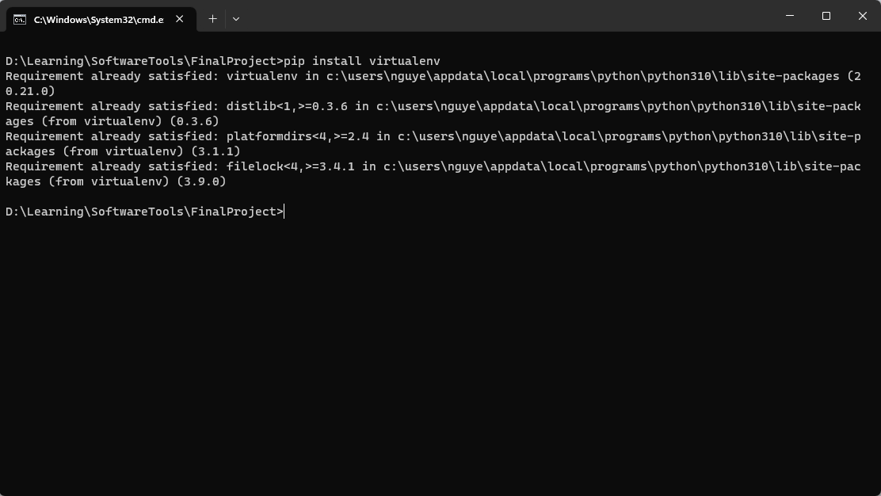

* Tạo Virtual Environment:
  + Chạy lệnh để tạo project: virtualenv [project_name]

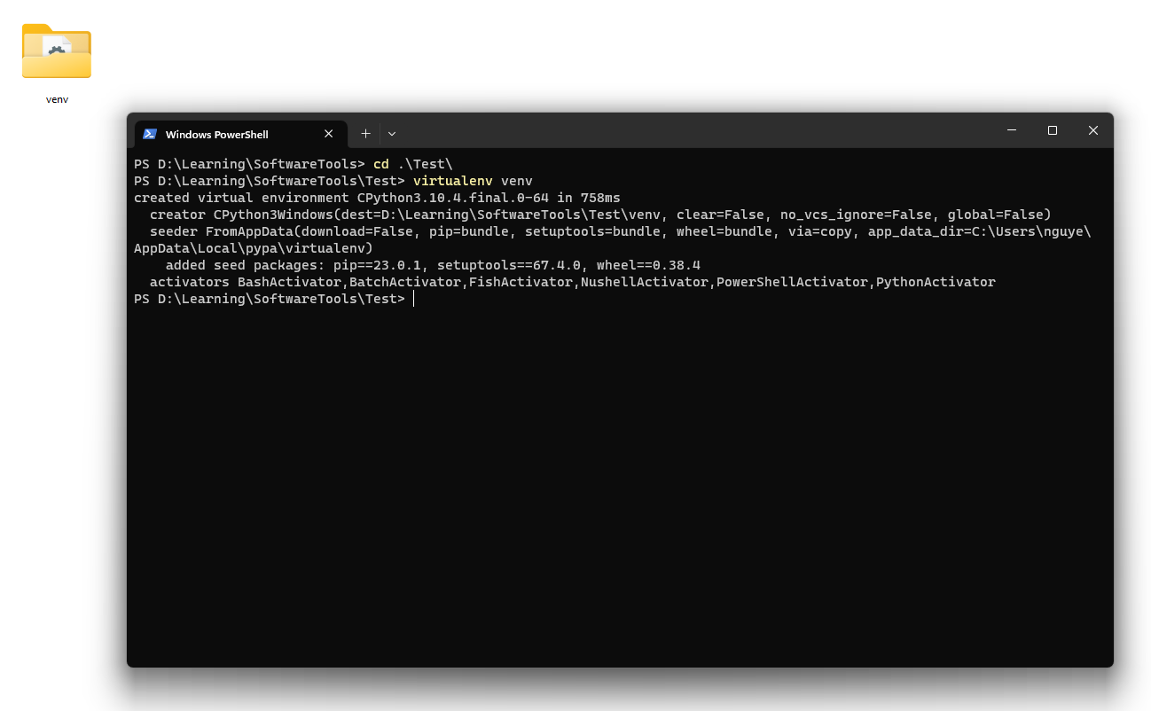

* + virtualenv sẽ tạo ra một thư mục có tên là [project_name] chứa tất cả những gì cần thiết

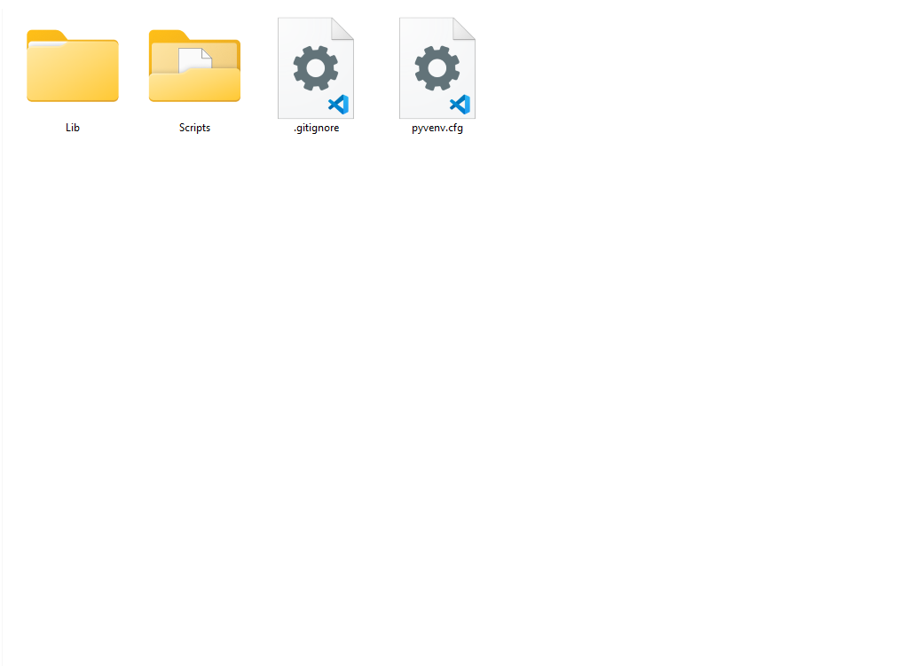

* + Khởi động Virtual Environment bằng câu lệnh: [project_name]/Scripts/activate

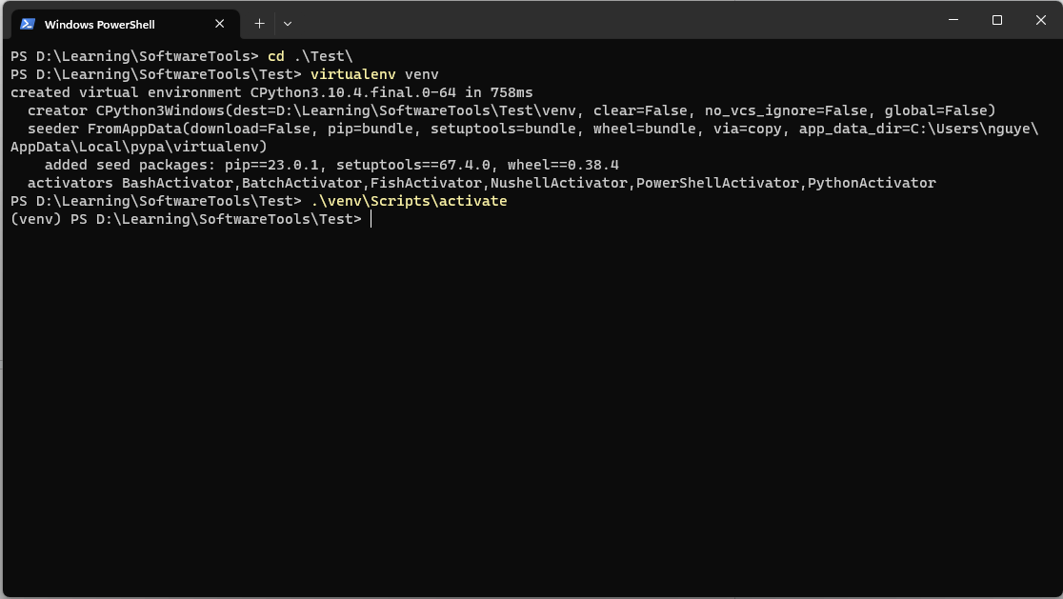

* + Thoát khỏi Virtual Environment: deactivate

